DOCUMENTACIÓN DEL SOFTWARE PARA KAMETZA SOLUCIONES

En esta guía intentaré explicar todas las funciones del software.

En primer lugar le echamos un vistazo a la barra de menú:



1. Archivo

* Salir: Cierra el programa.

1. Clientes
   * Nuevo cliente: Abre el formulario de registro de cliente.
2. Exportar
   * Todos los clientes: Exporta en formato Excel todos los clientes registrados en la base de datos con toda la información añadida en el momento del registro.
   * Todas las operaciones: Exporta en formato Excel todas las operaciones de los clientes registradas en la base de datos con toda la información.
3. Opciones
   * Temas
     1. Principal: Establece el tema por defecto.
     2. Secundario: Establece el tema secundario al programa.
4. Información
   * Acerca de: Un poquito de información del programa.
   * Guía de uso: Despliega el PDF de la documentación del programa.

Las pestañas inferiores a la barra de menú sirven para elegir el panel deseado para interactuar en el programa.

Tema secundario del programa (Opciones-Temas-Secundario):

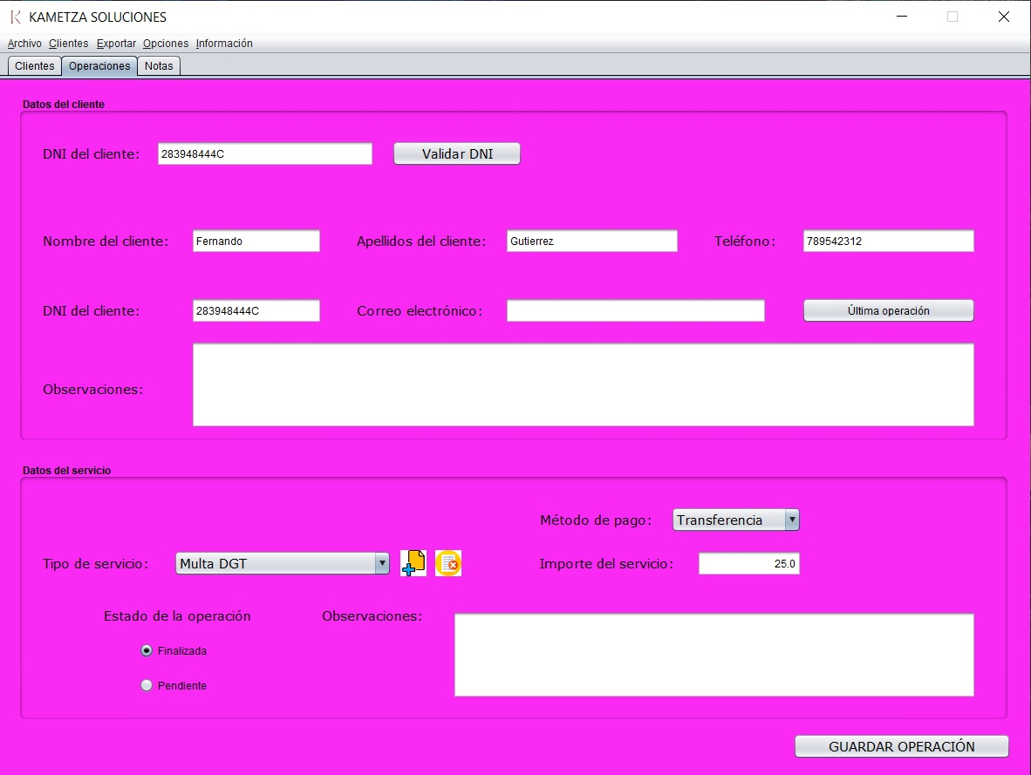

Formulario de registro de clientes (Clientes-Nuevo cliente):

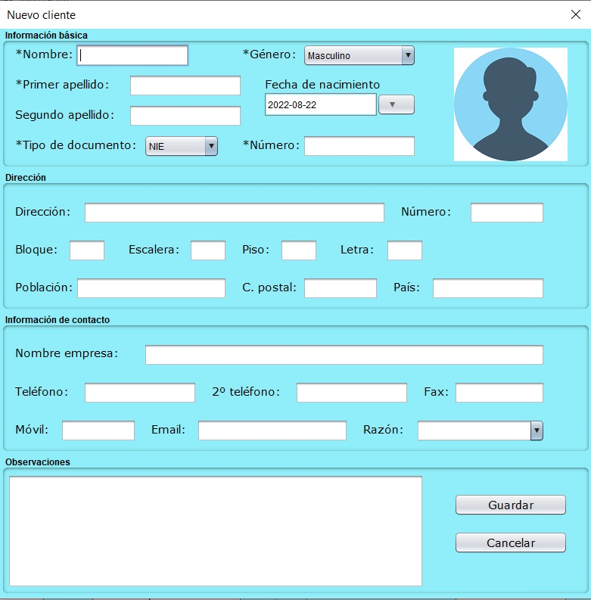

En el formulario de registro de los clientes existen unos campos obligatorios marcados con asteriscos (\*).

Los campos de teléfonos SOLO aceptarán números con formato 666666666, si es un número con diferente formato deberán anotarlo en observaciones.

Al hacer click en el botón “Guardar” el programa te avisará de los campos que parecen inválidos por si quieres rectificarlos; si los campos son correctos bastará con ir aceptando los avisos que te van apareciendo.

Una vez te aparezca el mensaje de “Cliente registrado con éxito”, podrá cerrar o cancelar el formulario de registro y ya aparecerá el cliente en la tabla de clientes.

PANEL DE CLIENTES

El panel de clientes es también la ventana principal del programa, en dicho panel aparecerán todos los clientes registrados, junto a todas las operaciones y notas registradas también.

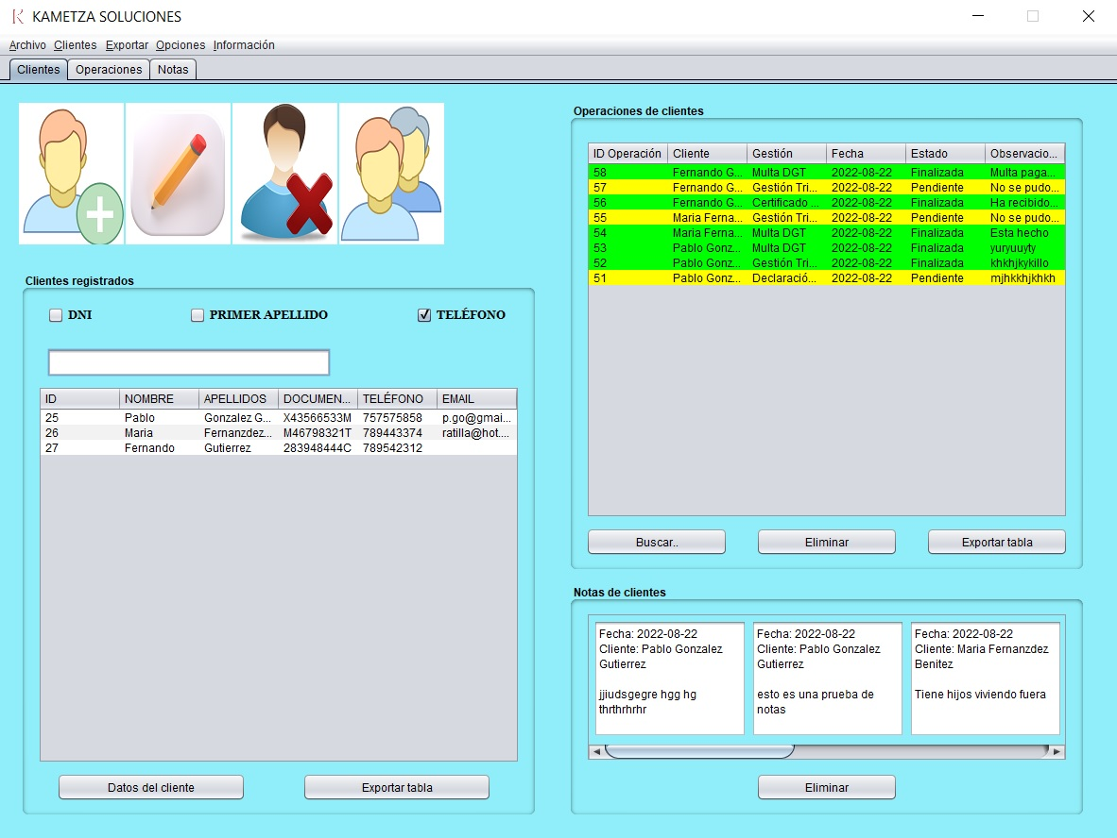

Lo primero que veremos será una serie de botones en la parte superior izquierda:



Añadir cliente: Abre el formulario de registro de clientes.

Modificar cliente: Abre el formulario de registro de clientes con todos los datos referentes al cliente seleccionado en la tabla de la parte inferior izquierda.

Eliminar cliente: Elimina el cliente seleccionado en la tabla al igual que todas sus operaciones y notas.

Reiniciar tablas: Reinicia todas las tablas en el caso de haber hecho alguna búsqueda específica.

CLIENTES REGISTRADOS

En este apartado aparecerán todos los clientes registrados en la base de datos.

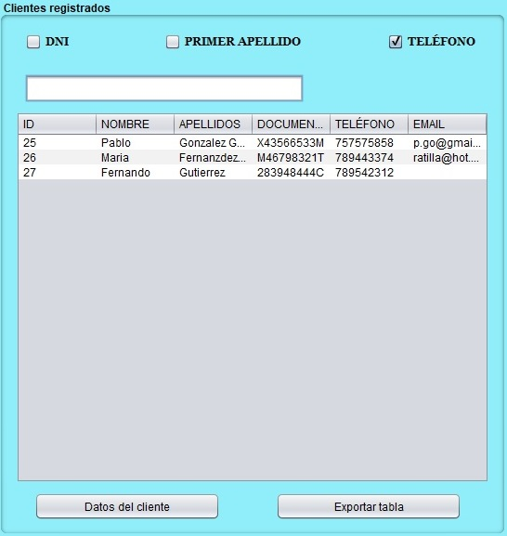

En el campo de texto puedes buscar un cliente específico filtrando a través de las casillas en la parte superior, la búsqueda puede ser filtrada por DNI, primer apellido o teléfono.

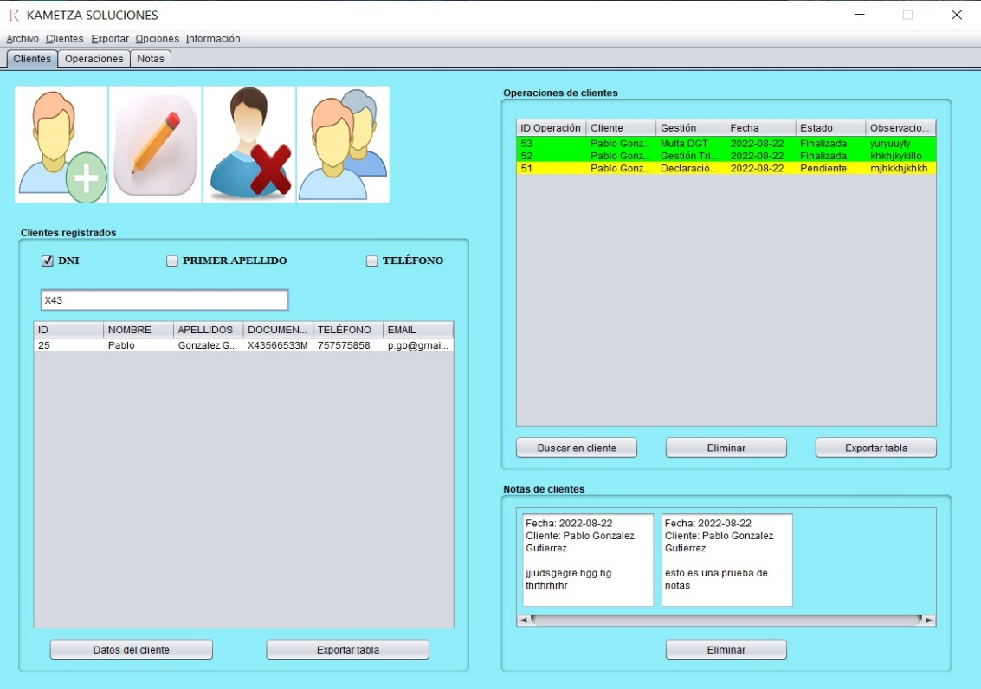

Al hacer doble click en algún cliente de la tabla, automáticamente cambiará la tabla de las operaciones y la lista de notas y sólo aparecerán las operaciones y notas de dicho cliente.

Otra función de la tabla, es que al hacer click con el botón derecho del ratón teniendo un cliente seleccionado te dará la opción de crear una nueva operación u nota para dicho cliente, mostrando el panel de dicha selección y rellenando automáticamente los datos básicos necesarios para registrar la nuevo operación o nota.

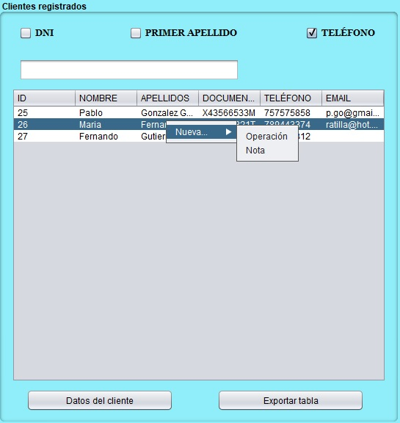

El botón de “Datos del cliente” crea un reporte de los datos del cliente seleccionado que podrás guardar, imprimir, etc; además, te indica el número de operaciones registradas para ese cliente.

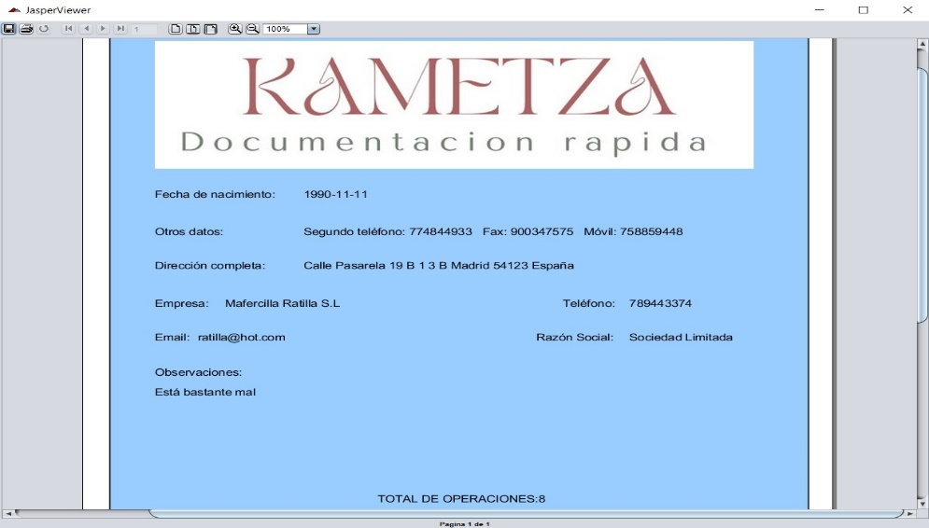

El botón de “Exportar tabla”, exporta en formato Excel la tabla de clientes en su estado actual.

OPERACIONES REGISTRADAS

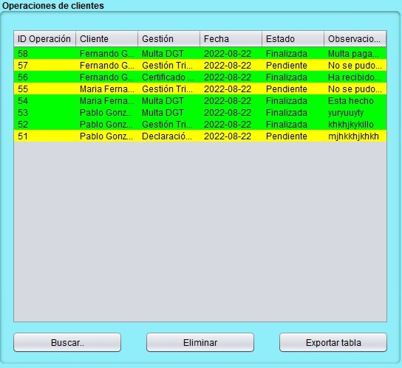

En este apartado aparecerán todas las operaciones registradas en la base de datos a no ser que se haya hecho una búsqueda especifica por cliente.

Las operaciones con estado “Pendiente” aparecerán en amarillo y las de estado “Finalizada” aparecerán en verde para que, de una forma rápida, se pueda ver las operaciones que no se han terminado.

Puedes cambiar el estado de la operación de forma rápida pulsando el botón derecho del ratón teniendo una operación seleccionada.

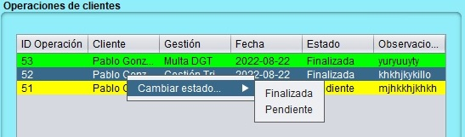

Otra de las funciones de la tabla es que al hacer doble click con el botón izquierdo del ratón sobre una operación, aparecerá una ventana con toda la información de dicha operación:

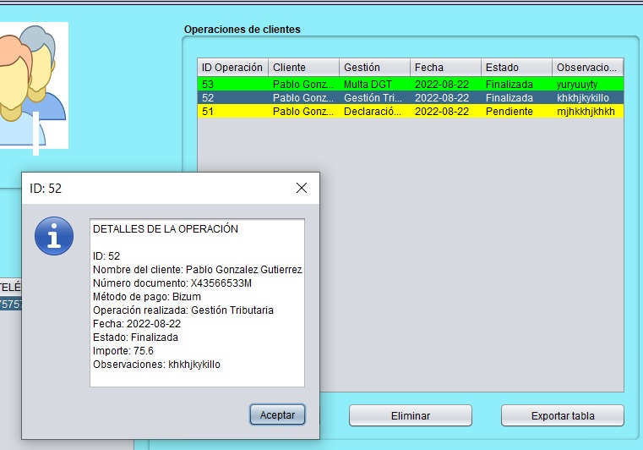

Los botones de la parte inferior realizan las siguientes funciones:

1. Buscar: Busca todas las operaciones por fecha, puedes buscar por día específico, mes específico y año. Por ejemplo para buscar un mes específico, en el cuadro de búsqueda escribiremos lo siguiente: 2022-08, con esto se mostrará en la tabla todas las operaciones pertenecientes al mes de agosto del año 2022. Otra cosa a tener en cuenta es que si se ha seleccionado un cliente específico, este botón cambiará su texto a ”Buscar en cliente”, esto significa que SOLO buscará las operaciones del cliente especificado en una fecha específica.
2. Eliminar: Elimina la operación seleccionada.
3. Exportar tabla: Al igual que en la tabla de clientes, este botón exporta en formato Excel el estado actual de la tabla.

Hay que mencionar también que la tabla se ordena por orden de operaciones mas recientes, es decir, la última operación registrada aparecerá la primera de la tabla.

NOTAS DE CLIENTES

En este apartado aparecerán todas las notas de la base de datos a menos, que se haya indicado un cliente específico, en tal caso, aparecerán solo las notas de dicho cliente:

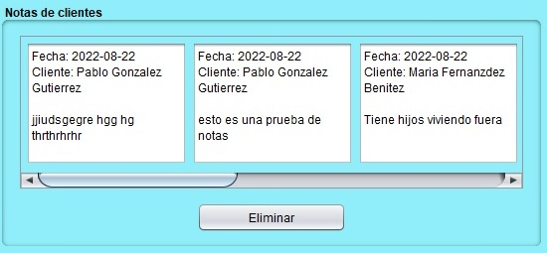

Al hacer doble click con el botón izquierdo del ratón en alguna de las notas, se desplegará una ventanita con los detalles de la nota:

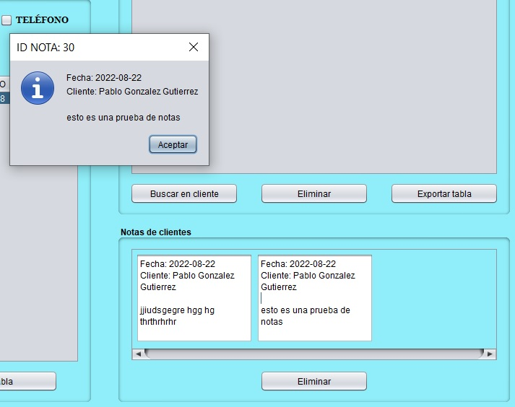

El botón de “Eliminar” elimina la nota seleccionada.

PANEL DE OPERACIONES

En este panel se encuentra el formulario de registro de nuevas operaciones:

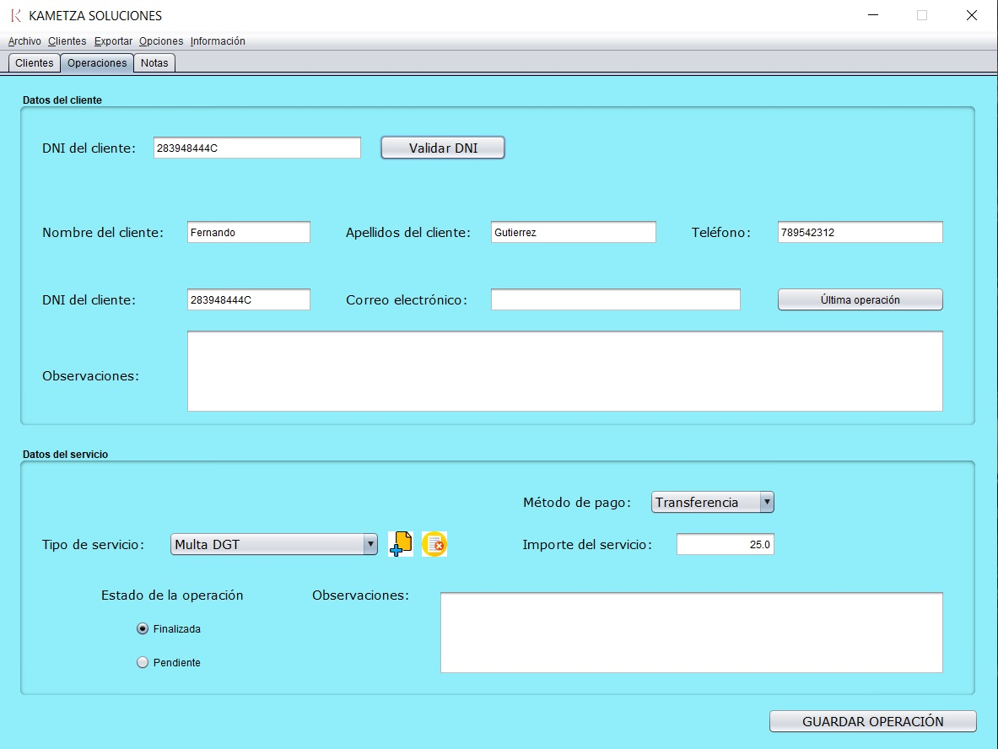

Para poder registrar una nueva operación, es necesario validar un DNI del cliente, lo que quiere decir, que el cliente DEBE ESTAR REGISTRADO ANTERIORMENTE.

Una vez facilitado el DNI y hacer click en el botón “Validar DNI”, se rellenarán automáticamente, los campos correspondientes a datos del cliente para poder confirmar que es realmente el cliente al que desea asignar una nueva operación.

Mediante el botón de “Última operación”, aparecerá una ventana con los detalles de la última operación registrada para dicho cliente.

En el apartado de datos del servicio, podrá seleccionar el método de pago, el tipo de servicio, si la operación queda pendiente o finalizada, y las observaciones de dicha operación.

Los botones situados al lado derecho de la lista desplegable del tipo de servicio tienen la función de:

1. Añadir un nuevo servicio: Aparecerá un formulario para crear un nuevo servicio, este formulario te pedirá el nombre y el importe de dicho servicio. Al guardar el servicio se añadirá automáticamente en la lista desplegable.
2. Eliminar servicio: Elimina el servicio que esté seleccionado actualmente en la lista desplegable.

El campo de texto de “Importe del servicio” se rellena automáticamente al seleccionar el servicio deseado, aún así, puedes editar dicho importe cambiando el valor.

El botón de “Guardar operación”, registra la operación en la base de datos y ya aparecerá en la tabla de operaciones en el panel de clientes comentado anteriormente.

PANEL DE NOTAS

En este panel se encuentra el formulario para crear nuevas notas:

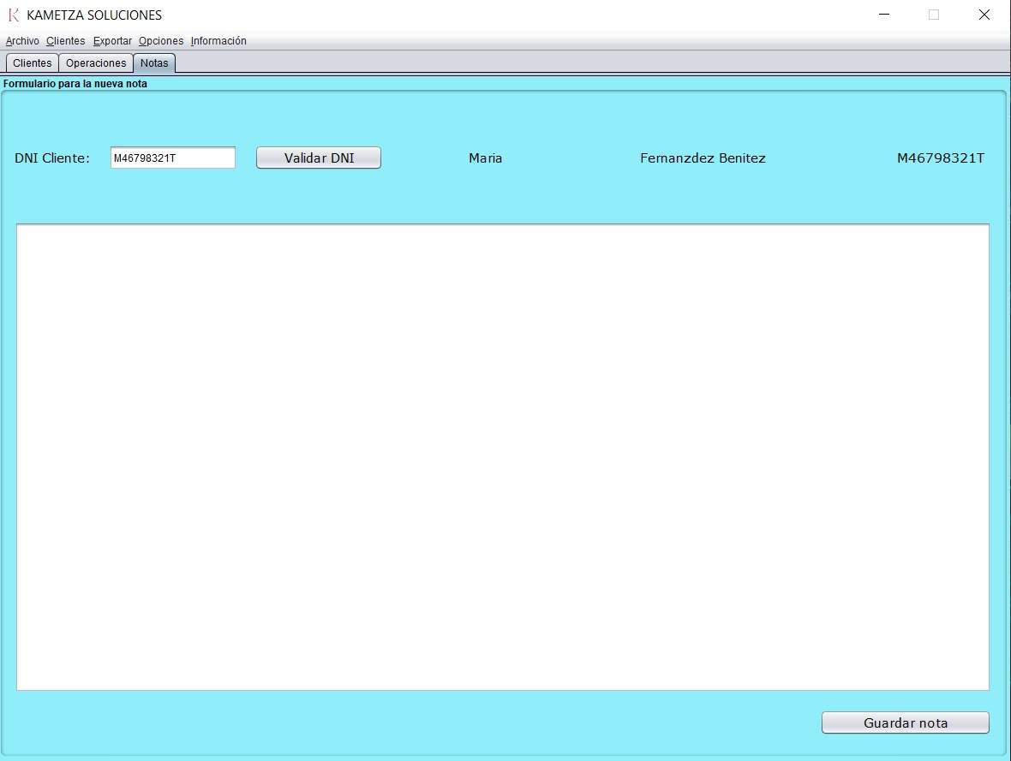

Funciona de forma similar al panel de operaciones, debes validar el DNI de un cliente ya registrado para poder guardar la nueva nota.

Una vez ingresado el DNI y validado aparecerá una información básica acerca del cliente para confirmar que se trata del cliente deseado.

Al rellenar el área de texto y hacer click en el botón de “Guardar nota”, se registrará la nueva nota para el cliente seleccionado y ya aparecerá automáticamente en la sección de notas del panel clientes comentado anteriormente.

ESPERO QUE ESTA GUÍA HAYA SIDO LO MÁS COMPLETA POSIBLE Y LES SIRVA PARA ENTENDER TODAS LAS FUNCIONES DEL SOFTWARE PARA KAMETZA SOLUCIONES. PARA CUALQUIER DUDA PUEDEN PONERSE EN CONTACTO CON EL DESARROLLADOR A TRAVÉS DEL CORREO ELÉCTRONICO: [luisjose\_ev@hotmail.com](mailto:luisjose_ev@hotmail.com).

GRACIAS POR USAR ESTE SOFTWARE!!